
………………………………………………………..
Name, Vorname

Modulendprüfung Baustatik 1,
Teil Baumechanik
Aufgabe | Punkte
1. | (7)
2. | (8)
3. | (8)
4. | (4)
5. | (5)
6. | (5)
7. | (8)
Total | (45)

Horw, 23.1.2018

Hinweise:
- Verschwenden Sie keine Zeit mit Aufgaben, die Sie nicht lösen können.
- Die Prüfung ist in sauberer Schrift und übersichtlicher Darstellung zu schreiben. Die Lösungswege müssen immer klar erkennbar und kontrollierbar sein, beispielsweise unterstützt mit Stichworten oder Skizzen.
- Formale Lösungswege müssen ersichtlich sein, um die volle Punktzahl zu erreichen.
- Pro Aufgabe wird nur eine Lösungsvariante akzeptiert. Streichen Sie deshalb die nicht zu korrigierenden Ansätze deutlich durch. Ist nicht ersichtlich, welche Lösung zu korrigieren ist, wird keine bewertet.
- Bleiben Sie bei der Lösung einer Aufgabe stecken, sollten Sie eine sinnvolle Annahme treffen und mit Hilfe dieser Annahme weiterfahren.
- Numerische Lösungen sind auf 3 signifikante Stellen genau anzugeben.
- Erlaubte Hilfsmittel:
Taschenrechner HP 10s+ o.ä. (kein solver!!), Zeichenhilfsmittel, Schreibgeräte, ausgeteilte Formelsammlung.
- NICHT benutzt werden dürfen:
Vorlesungsskript, Formelsammlung mit handschriftlichen Ergänzungen, Laptop, Natel, Lehrbücher, Material vom Banknachbarn oder von der Banknachbarin, etc.
- Lösen Sie die Aufgaben, wenn möglich auf den vorbereiteten Bogen. Falls der Platz nicht ausreicht, nehmen Sie bitte für jede Aufgabe ein neues Blatt, beschriften diese mit Aufgaben Nummer und Ihrem Namen und legen es bitte in den Aufgabenbogen!

Viel Erfolg !

1. Formen sie in die gesuchten Einheiten um, bzw. berechnen Sie: (7P)

a)

b)

c) Eine Fliege wiegt 1.5mg und erzeugt eine Kraft von 3mN. Wie gross ist ihre Beschleunigung?

2. Sie stehen auf einem 30 Meter hohen Turm und lassen einen Stein fallen. Gleichzeitig wirft Ihr Kollege auf dem Boden einen Stein mit 15m/s nach oben. (8P)

a) Wie lange dauert es, bis Ihr Stein auf dem Boden aufschlägt?

b) Wie lange dauert es, bis der Stein Ihres Kollegen den höchsten Punkt erreicht?

c) Wie lange dauert es, bis beide Steine auf der selben Höhe sind?

3. Ein Klotz m3 = 1.40 kg hängt an einer dünnen Schnur. Die Schnur selbst hat keine Masse. Sie wird reibungsfrei über eine Kante umgelenkt. Das andere Ende der Schnur zieht horizontal an einem grossen Klotz m1 = 7.30 kg, welcher seinerseits einen kleinen Klotz m2 = 0.85 kg auf einem Tisch vor sich her schiebt. Die Reibungskoeffizienten μ_{HR} zwischen Tisch und den beiden Klötzen m1 und m2 sind gleich, und zunächst noch ungekannt. (8P)
m₁
m₂
m₃

a) Das System der drei Klötze sei in Ruhe. Bestimmen Sie die Zugkraft, welche auf die Schnur wirkt.

b) Berechnen Sie den Mindest-Haftreibungskoeffizienten zwischen Tisch und den Klötzen m1 und m2 der nötig ist, damit die Klötze nicht zu rutschen beginnen.

c) Das System der drei Klötze wird nun leicht angeschoben. Die Beschleunigung der Klötzen nach dem Anschieben ist konstant a = ¹/₉ g = 1.11 m/s². Wie gross ist nun die Zugkraft, welche auf die Schnur wirkt?

d) Berechnen Sie den Gleitreibungskoeffizienten μ_{GR} zwischen den Klötzen und dem Tisch.

4. Ein Satellit fliegt durch den Weltraum und soll auf eine bestimmte Geschwindigkeit beschleunigt werden. Sein neuartiger Xenonantrieb beschleunigt die ausgestossenen Xenonionen elektrisch auf sehr hohe Geschwindigkeiten (ca. 50‘000m/s). Nehmen wir an, wir können die Austrittsgeschwindigkeit ohne technische Modifikationen weiter erhöhen. (4P)

a) Was ist der Vorteil, wenn man die Austrittsgeschwindigkeit erhöht?

b) Was ist der Nachteil, wenn man die Austrittsgeschwindigkeit erhöht?

5. Eine dünne Holzplatte rotiert um die Längsachse mit einer Frequenz von 3Hz. Sie wiegt 4kg und hat eine Fläche von 30cm*60cm. (5P)

a) Wie gross ist das Trägheitsmoment?

b) Die Holzplatte faltet sich selbständig auseinander und hat neu eine Grösse von 60cm*60cm. Wie schnell dreht sich die Platte nun?

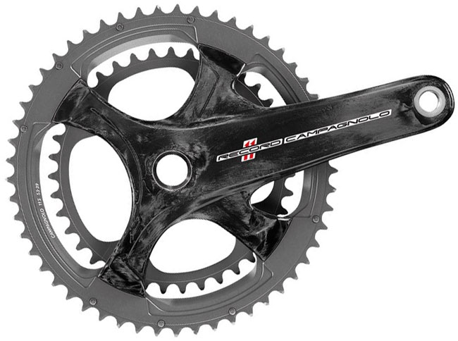
6. Sie fahren Fahrrad und treten mit einer konstanten Kraft in die Pedale. Daran befestigt ist ein grosses, und ein kleines Kettenblatt (Zahnrad). (5P)

a) Bei welchem Kettenblatt wirkt eine grössere Kraft auf die Kette?

b) Sie treten mit 75 Umdrehungen pro Minute mit einer konstanten Kraft von 60N, immer in die Bewegungsrichtung der Pedale. Die Kurbel hat eine Länge von 175mm. Wie gross ist die vollbrachte Leistung?

7. Zwei kleine Gewichte (m₁ = m₂ =1kg) sind an den Enden einer Stange befestigt. Die Stange wiegt m_{s} = 3kg und ist einen Meter lang. In der Mitte ist die Stange an einem Lager befestigt (Weisser Punkt), und es kann sich um diese Achse drehen. Eine Masselose Scheibe mit Durchmesser 40cm ist in der Mitte der Stange befestigt. Um sie ist eine Schnur aufgewickelt, an welcher ein 5kg schweres Gewicht hängt. (8P)

a) Berechnen sie die Winkelbeschleunigung der Stange.

b) Welche Winkelgeschwindigkeit hat die Stange mit den Gewichten, wenn m₁ den tiefsten Punkt erreicht hat?

